Clase 10 - Resolución

Al ingresar el comando df en Ubuntu, me muestra lo siguiente.

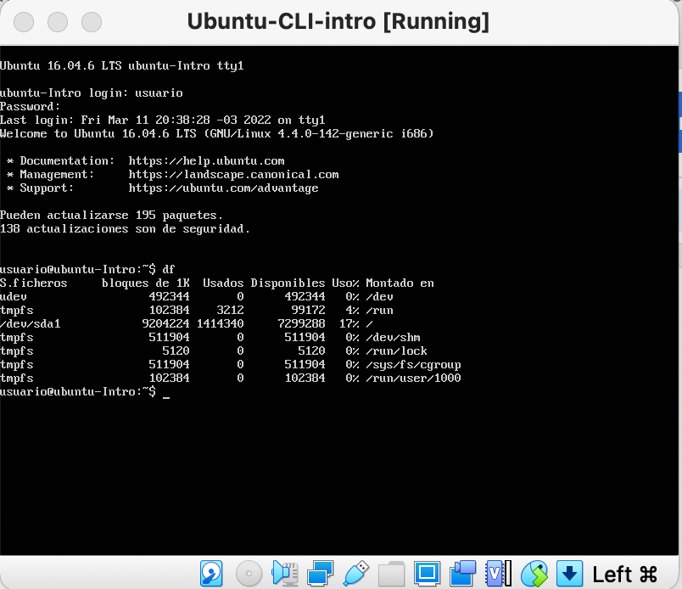

Por lo que veo puede ser un registro de almacenamiento.

Al ingresar el comando top en Ubuntu, me muestra lo siguiente:

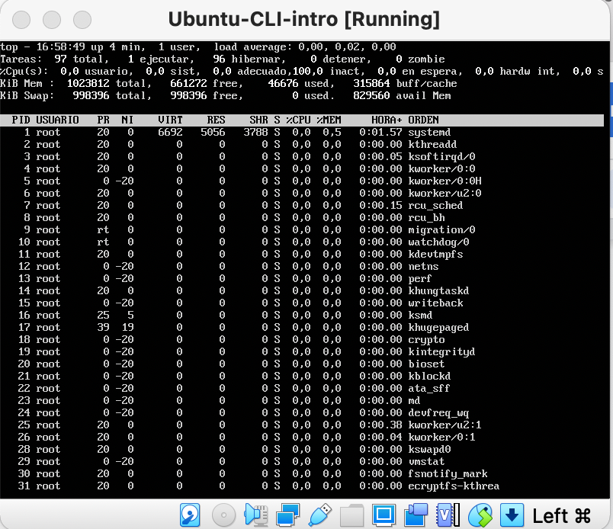

Es un monitor de actividad, muestra un registro de subprocesos y procesos de lo que se está ejecutando.